JZ1208自动张力测定仪

使

用

说

明

书

常州捷卓智能科技有限公司
目 录

第一章 前言 3
第二章 功能特点 3
第三章 技术参数 4
第四章 仪器结构与装配 5
第五章 工作原理 6
第六章 、菜单及按键操作说明 7
使用砝码对仪器进行校准，画面如下： 8
第七章、测试注意事项 13
第八章、故障检查与处理 14

第一章 前言
感谢您选用本公司的产品，为此本公司将为您提供全面的技术支持和服务保障。本产品需由具备使用资格的人士使用，在使用本产品之前，请您仔细阅读产品使用说明书，并理解所述内容，了解设备自身的技术参数、性能及操作使用方法，严格遵守电气高压试验相关标准和电业安全工作规程进行操作。请将本使用说明书置于容易获取的位置，以便于以后参考使用。
使用本产品还需遵守当地关于该类设备的相关使用要求（如有），以及相关的试验要求、标准、规程等，并在遵守当地关于电力作业安全相关要求的前提下使用本产品。

第二章 功能特点

分子间的作用力形成液体的界面张力或表面张力，张力值的大小能够反映液体的物理化学性质及其物质构成，是相关行业考察产品质量的重要指标之一。我公司生产的全自动张力测定仪适用GB/T6541标准，基于圆环法（白金环法），测量各种液体的表面张力(液-气相界面)及液体的界面张力(液-液相界面)。此方法具有操作简单，精确度高的优点而被广泛应用。广泛用于电力、石油、化工、制药、食品，教学等行业。
JZ1208全自动张力测定仪的主要技术特点及功能：
- 采用独创的快响应电磁力平衡传感器，提高了测量精度与线性度；
- 仪器校准只需标定一点，解决了前一代传感器需要多点标定的问题。免去了调零电位器及调满量程电位器；
- 实时显示等效张力值、当前重量（可作为电子天平称重）；
- 集成温度探测电路，对测试结果自动温度补偿；
- 240×128点阵液晶显示屏，无标识按键，具有屏幕保护功能；
- 带时间标记的历史记录，最多存储255个；
- 内置高速热敏式微型打印机，打印美观、快捷，具有脱机打印功能；
- 配有标准RC232接口，可与计算机连接，便于处理试验数据；

第三章 技术参数

- 测量范围： 0-200mN/m
- 准 确 度： 0.1%读数±0.1 mN/m
- 分辨率： 0.1mN/m
- 灵敏度： 0.1mN/m
- 电源电压： AC220V±20% 50HZ±10%
- 最大功耗： 20W
- 适用环境温度： 10～30℃(典型值25℃)
- 适用环境湿度： ≤85% RH
- 外形尺寸： 200×300×330(mm)
- 重量： 6kg

第四章 仪器结构与装配
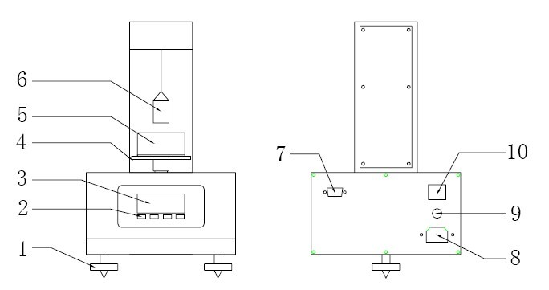
前视图 后视图
图4-1

(1)调节机脚 (6)铂金环
(2)无标示按键 (7)RS232接口
(3)液晶显示器 (8)电源输入口
(4)测试台 (9)保险丝
(5)样品杯 (10)电源开关
仪器应安放在平整稳固的台面上，调节三个调节机脚，观察测试台中间的玻璃泡，使其中的气泡处于中间位置。仪器周围不得有强磁场干扰，测试过程中避免风吹向铂金环，测试环境温度应保持恒定，不要将仪器放在湿度大、有腐蚀性气体的环境中工作。
备注：观察方法是，打开仪器后盖，从后面照明，保证磁缸与桶壁四周都不接触，如果有碰壁可以调整仪器底脚。
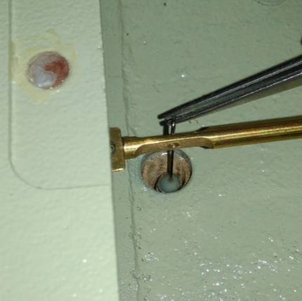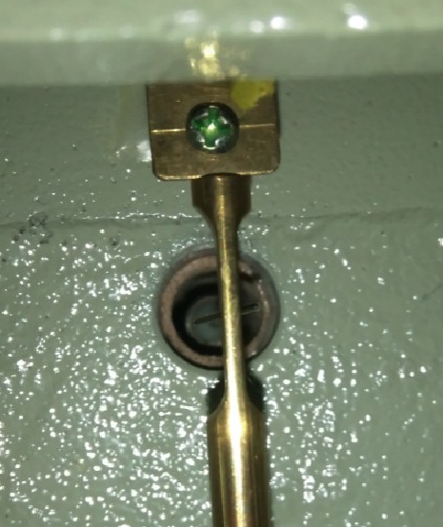
图4-3挂磁柱 图4-4挂好磁柱

五
铂金环从“液-气”界面或“液-液”界面向上拉出来时，在铂金环下面会形成一个圆形的液柱膜，随着圆环的继续上升液柱膜破裂，在这个过程中通过电磁力平衡传感器检测到出现的最大的受力值，通过以下公式计算即可转化为张力值。
M=mg/2L L=铂金丝周长
此方法测得的力的大小受到以下几个因素影响：
1、铂丝环的平均半径及铂金丝的半径。
2、“液－气”或“液－液”的密度差。
3、液体的纯度，电解质杂质将严重减低张力值。
4、环境的温度。
由于在铂金环处形成的液柱不是圆筒形的，必须引入修正因子F，由Zuidema 与waters给出的修正因子F的计算公式：
修正后的最终结果为：
式中：
P0------下液体密度， 单位：g/mL
P1------上液体密度或气体密度， 单位：g/mL
Rs------铂金丝的平均半径， 单位：mm
Rh------铂金环的平均半径， 单位：mm

- 、菜单及按键操作说明

仪器按键为无标识按键，在不同的显示界面下，按键具有不同的功能定义，由对应显示的菜单来决定，这样的设计减少了按键数量，按键功能定义明确，使人机界面更加友好。
在以下按键操作说明中，加黑反显的数字或图形为当前调整修改的内容。
(一)、开机画面：液晶屏幕显示画面如下：
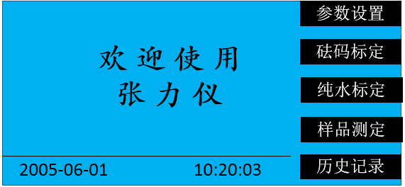
图6－1
连接好仪器电源线，打开电源开关，即进入开机显示画面。在当前显示画面有五个功能项目可供选择：
“参数设置”：进入参数详细设置画面
“砝码标定”：进入仪器标定画面
“纯水标定”：进入纯水标定画面
“样品测定”：进入样品测试画面
“历史纪录”：进入存储数据画面
(二)、参数设置画面
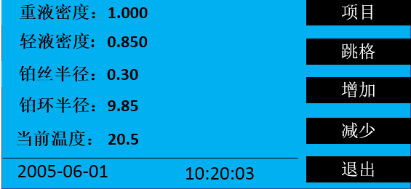
图6-2
在当前显示画面下按“项目”键选择欲修改的参数，“跳格”键光标在当前参数的数值间横向移动，“增加”键对当前的参数数值进行调整，按“退出”键，保存参数并返回到开机画面如图6-1。
各参数的意义说明如下：
重液密度――下层液体密度， 单位：g/mL
轻液密度――上层液体密度或气体密度 单位：g/mL
铂丝半径――铂丝环的半径 单位：mm
铂环半径――铂金环的平均半径 单位：mm
当前温度――环境温度 单位：℃
需要特别说明的是：
1、当测试表面张力时，轻液密度输入的是空气的密度；当测试界面张力时，轻液密度输人的是上层液体的密度
2、当前温度的数值指示的温度，可能与当前的实际温度有偏差，用户只需在这里输入当前的实际温度，仪器将自动计算之间的差值，作为修正因子保存，以后显示的温度值将按此差值进行修正。
(三)、砝码标定界面

使用砝码对仪器进行校准，画面如下：
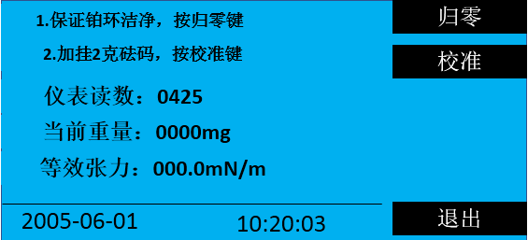
图6-3
此项操作对仪器精度影响较大，需谨慎。分两步执行：
第一步：保证仪器调整到水平状态且铂金环洁净，等到仪器读数变化比较小，轻轻按下“归零”完成仪器归零操作。
第二步：将满量程校准用的勾状砝码挂在铂金环横梁上，等到仪表读数变化比较小时，轻轻按下“校准”键，完成满量程校准操作。
“退出”键存储砝码校准结果，返回设置主画面如图6-1。
(四)、纯水标定画面
这里的标定指的是纯水标定，即通过测试纯水的表面张力，来检验仪器是否准确。仪器内部自动默认下层液体为水，上层为空气，并根据当前的环境温度值，查表取得此温度时水的密度，并对结果进行温度补偿。
因为纯水在25摄氏度时的表面张力为71mN/m—72mN/m.用户可根据纯水标定的结果，来判断仪器工作是否正常。
按液晶屏幕提示内容操作依次会出现如下几个画面：
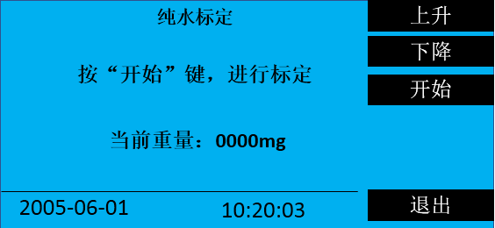
图6-4
按“上升”“下降”键调节测试台的高度，以便放入样品杯。
按“开始”后，仪器自动提升测试台，将铂金环浸入液以下5mm处。
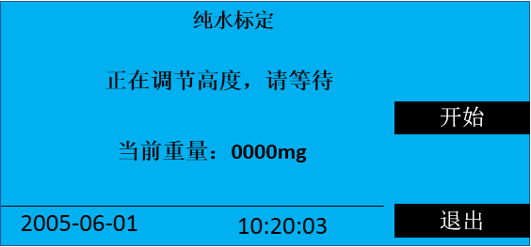
图6-5
自动延时30秒后，仪器自动缓慢下降测试台，开始测量过程。
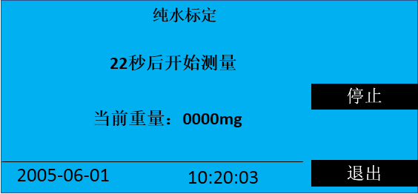
图6-6
测量结束，显示本次测量张力值。如下图
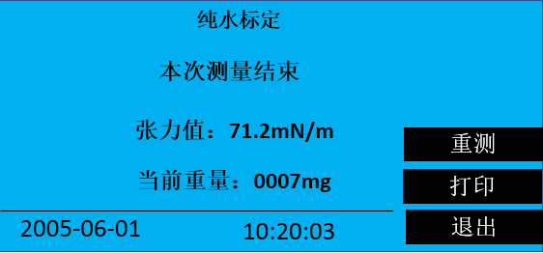
图6-7
“重测” 键返回图6-3
“打印”将当前记录输出到打印机,并打印。
“退出” 返回图6-1
(五)、样品测定画面
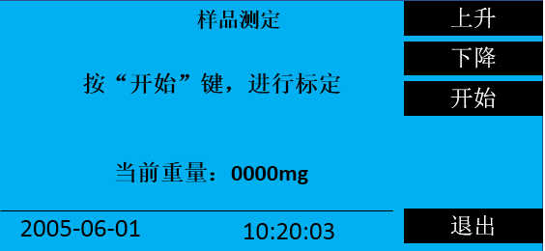
图6-8
按“上升”“下降”键调节测试台的高度，以便放入测量杯。
按“开始”后，仪器自动提升测试台，将铂金环浸入液以下5mm处。
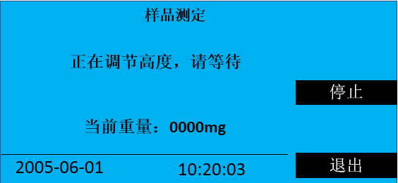
图6-9
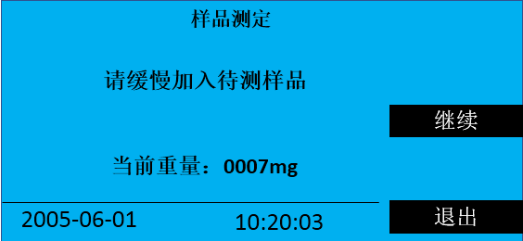
图6-10
提示用户加入上层液体（如果测表面张力直接按“继续”），加入上层液体后按“继续”键进行样品测定。
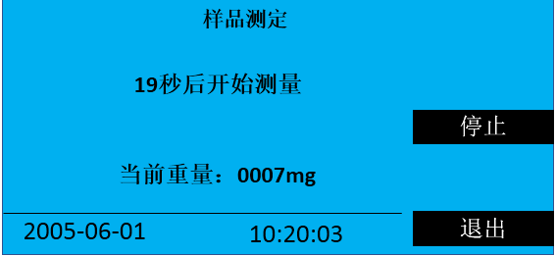
图6-11
按照国标，让界面保持30秒。30秒后，仪器自动缓慢下降测试台，开始测量过程。
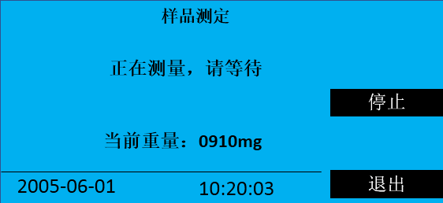
图6-12
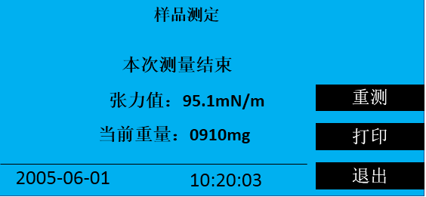
图6-13
当液膜破裂时，计算并显示测到的张力值。
“重测”键返回图６－8。“打印”将当前记录输出到打印机,并打印。
“退出” 返回图6-1

(六)、历史记录画面
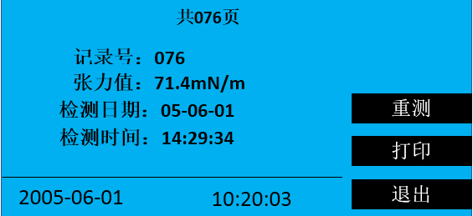
图6-14
“前页”显示前一条历史记录，记录号减1，长时间按下该键，快速向前翻页。
“后页”显示后一条历史记录，记录号加1，长时间按下该键，快速向后翻页。
“删除”删除当前历史记录，显示后一条记录，如果当前记录为最后一条记录则显示显示前一条记录，记录号减1.
“打印”将当前记录内容输出到打印机，并打印。
“退出”退回开机画面如图6-1。
每条历史记录包含3项内容:
(1)张力值；
(2)检测日期；
(3)检测时间；
第七章、测试注意事项
1、工作环境：仪器的工作环境应满足第四章所说的要求。
2、铂金环：
圆环平面应与北侧页面平行，圆环要保证一定圆度。铂金环要洁净，可用洗洁精清洗，再用纯水漂洗，然后在酒精灯的氧化焰中加热铂金丝至橙红色。
3、测试杯：
测试杯要洁净，可用洗洁净清洗，再用热水漂洗，最后用纯水漂洗，沥干后使用。
4、纯水的获取：
最好使用多次提纯的蒸馏水。试验表明某些市售的饮用纯净水能够达到实验要求。
- 仪器的校准：
仪器受到大的冲击，或移动后应进行设置项中砝码的校准。

第八章、故障检查与处理
 | 现象 | 原因 | 处理
1 | 砝码无法标定 | ●磁缸极性不对 | 按正确极性粘好  更换磁缸
2 | 液晶屏不显示 | ●液晶屏线没有插好 | 插好液晶屏线
3 | 开机无反应 | ●开关接触不好  ●保险丝熔断 | 更换开关  更换保险丝
4 | 实验数据偏小 | ●参数设置不正确  ●铂金环不干净 | 正确设置参数  清理铂金环
5 | 数据不正常 | ●砝码标定不正确 | 重新标定砝码

